|  |
| --- |
|  |
| |  |  | | --- | --- | |  |  | | TRƯỜNG CAO ĐẲNG CÔNG NGHỆ THỦ ĐỨC  **KHOA CÔNG NGHỆ THÔNG TIN** | |
| |  |  | | --- | --- | |  |  | | logo truong cao dang cong nghe thu duc | |

**BÁO CÁO KẾT QUẢ**

**ĐỒ ÁN MÔN LẬP TRÌNH WEB 2**

**Chủ đề**: **Website bán hàng trực tuyến**

|  |  |  |
| --- | --- | --- |
| GVHD | Bùi Thị Phương Thảo | |
| HSSV | Họ và tên | MSSV |
| Dương Quốc Vĩnh | 16211TT2933 |
| Phạm Hữu Tấn | 16211TT2880 |
| Nguyễn Thị Huyền | 16211TT2745 |
| Trương Bảo Ni | 15211TT1108 |

**THÁNG 12/2018**

**MỤC LỤC**

LỜI MỞ ĐẦU 1

Chương 1. Mục tiêu bài báo cáo 2

1. Mục tiêu của đề tài. 2

2. Đối tượng và phạm vi nghiên cứu đề tài 2

3. Phương pháp tiến hành 2

ĐẶC TẢ YÊU CẦU 3

Chương 2. Giới thiệu về website của nhóm 4

1. Sơ đồ User Case 4

2. Giới thiệu framework Laravel. 5

3. Mô tả đồ án 5

*4.* Thời gian làm việc 5

5. Bảng phân công công việc của nhóm. 6

*6.* Mô tả chức năng và hình ảnh trong trang web 6

6.1 Mô tả chức năng 6

7. Hình ảnh trong trang web 8

7.1 Hình ảnh trang người dùng. 8

Hình 1: Trang chủ 8

Hình 2 : Trang Contact 9

Hình 3 Menu danh mục sản phẩ*m* 10

Hình 4: Trang danh mục sản phẩm 11

Hình 5: Trang About Us 12

Hình 6: Mua sản phẩm khi chưa đăng nhập 13

Hình 7: Giỏ hàng 13

Hình 8: Tìm kiếm sản phẩm 14

Hình 9: Chat hỗ trợ 14

Hình 10: Trang đăng nhập 15

Hình 11: Trang đăng kí 15

Hình 12: Chi tiết sản phẩm 16

Hình 13: Bình luận về sản phẩm 16

7.2 Phần quản trị 17

Hình 14:Quản lý sản phẩm 17

Hình 15: Thêm sản phẩm 17

Hình 16: Sửa sản phẩm 18

Hình 17: Quản lý danh mục 18

Hình 18: Trang thêm danh mục 19

Hình 19:Trang sửa danh mục 19

Hình 20: Trang danh sách người dùng 20

Hình 21: Trang cập nhật người dùng 20

Hình 22: Trang phản hồi 21

Hình 23: Trang quản lý đơn hàng 21

Chương 3. Tự đánh giá và nhận xét đồ án 22

1. Nhận thức của sinh viên sau thời gian làm đồ án 22

KẾT LUẬN 23

TÀI LIỆU THAM KHẢO 24

**DANH MỤC HÌNH**

7. Hình ảnh trong trang web 8

7.1 Hình ảnh trang người dùng. 8

Hình 1: Trang chủ 8

Hình 2 : Trang Contact 9

Hình 3 Menu danh mục sản phẩ*m* 10

Hình 4: Trang danh mục sản phẩm 11

Hình 5: Trang About Us 12

Hình 6: Mua sản phẩm khi chưa đăng nhập 13

Hình 7: Giỏ hàng 13

Hình 8: Tìm kiếm sản phẩm 14

Hình 9: Chat hỗ trợ 14

Hình 10: Trang đăng nhập 15

Hình 11: Trang đăng kí 15

Hình 12: Chi tiết sản phẩm 16

Hình 13: Bình luận về sản phẩm 16

7.2 Phần quản trị 17

Hình 14:Quản lý sản phẩm 17

Hình 15: Thêm sản phẩm 17

Hình 16: Sửa sản phẩm 18

Hình 17: Quản lý danh mục 18

Hình 18: Trang thêm danh mục 19

Hình 19:Trang sửa danh mục 19

Hình 20: Trang danh sách người dùng 20

Hình 21: Trang cập nhật người dùng 20

Hình 22: Trang phản hồi 21

Hình 23: Trang quản lý đơn hàng 21

**LỜI MỞ ĐẦU**

----------🙣🙣🕮🙡🙡----------

Trong thời gian học trên lớp, được sự giúp đỡ tận tình của cô Bùi Thị Phương Thảo giảng viên trường Cao đẳng công nghệ Thủ Đức, vận dụng kiến thức cô truyền đạt chúng em đã hoàn thành bài báo cáo chủ đề “Thiết kế website bán hàng trực tuyến”, tuy nhiên tầm hiểu biết còn hạn hẹp, với kiến thức về Thiết kế web và Lập trình web và Laravel Framework chưa nhiều nên không thể tránh những thiếu sót. Rất mong được sự giúp đỡ của cô để bài báo cáo được hoàn thiện.

Chúng em chân thành xin cảm ơn cô!

# Mục tiêu bài báo cáo

1. Mục tiêu của đề tài.

Đề tài giúp hiểu rõ hơn về HTML/CSS, Javascript, PHP nhằm nâng cao kiến thức, và tìm hiểu rộng các Laravel Framework.

## *Đối tượng và phạm vi nghiên cứu đề tài*

Đối tượng: Quản lý website và người dùng.

Phạm vi nghiên cứu: Giới hạn giữa phương thức xử lý Laravel Framework

PHP kết hợp HTML/CSS.

Thời gian: 2 tuần.

## *Phương pháp tiến hành*

* Nghiên cứu các kiến thức được cô hướng dẫn ở lớp.
* Thực hiện việc thiết kế và xử lý CSDL
* Dựa vào kinh nghiệm đã học tại Thiết Kế Website, CSDL, LTW1
* Nghiên cứu thêm từ các Website mua bán kinh doanh hiện nay.

**ĐẶC TẢ YÊU CẦU**

1. Các chức năng phân người dùng

* Hiển thị các sản phẩm mới nhất của shop, có phân trang tối đa 8 sản phẩm một trang
* Người dùng có thể đăng ký tài khoản, đăng nhập và đăng xuất.
* Xem sản phẩm theo từng danh mục
* Có thể tìm kiếm sản phẩm mong muốn theo tên.
* Đặt hàng, xem chi tiết giỏ hàng tổng giá, hủy sản phẩm.
* Liên hệ với người quản trị thông qua gmail hoặc facebook.
* Cho phép bình luận trong sản phẩm.

1. Các chức năng phần quản trị

* Quản trị user như sửa, xóa user.
* Quản lý sản phẩm, thêm, xóa, sửa sản phẩm, xem chi tiết sản phẩm, thêm sản phẩm vào giỏ hàng, thanh toán.
* Quản lý danh mục bao gồm thêm, xóa, sửa danh mục, xem chi tiết danh mục.
* Xem danh sách các bình luận và xóa bình luận.

1. Giới thiệu về website của nhóm

## Sơ đồ User Case

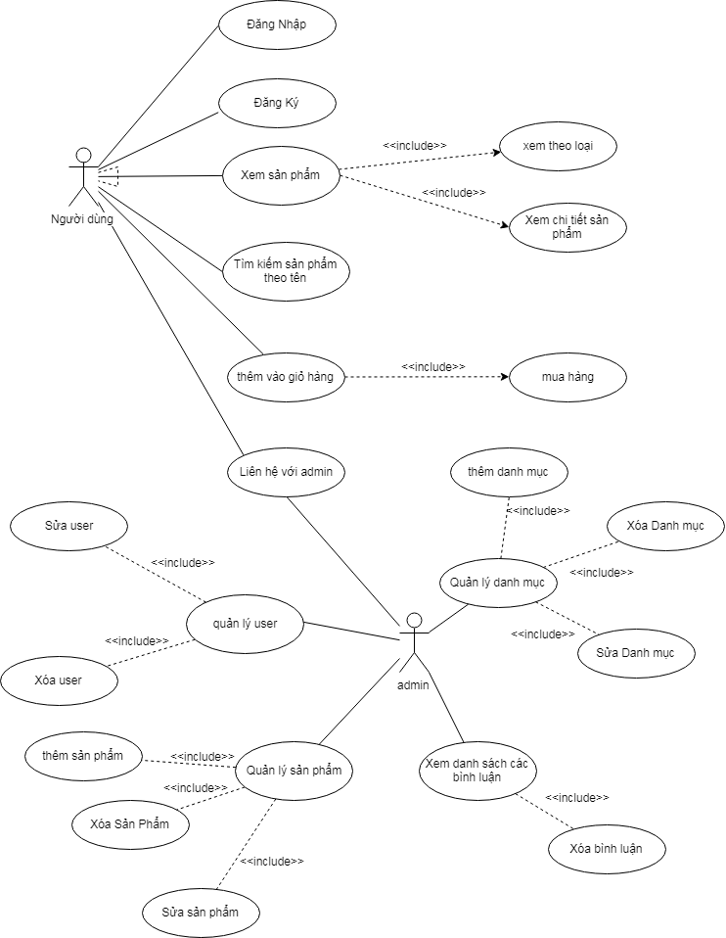

## Giới thiệu framework Laravel.

Laravel một mã nguồn mở đứng đầu về số lượt download trên Packagist cũng như số lượng sao đạt được trên Github. Laravel được tạo ra bởi Taylor Otwell với phiên bản đầu tiên được ra mắt vào tháng 6 năm 2011. Từ đó cho đến này, Laravel đã phát triển một cách mạnh mẽ, vượt qua những framework khác và vươn lên trở thành framework PHP có thể nói được ưa chuộc và được cộng đồng sử dụng nhiều nhất khi phát triển web với PHP.

Đặc điểm của Laravel:

- Dễ dàng sử dụng:

Lý do đầu tiên khiến Laravel nhanh chóng được cộng đồng đón nhận và sử dụng nhiều là do nó rất dễ để có thể sử dụng. Ngay cả khi bạn chỉ mới chỉ có những kiến thức cơ bản nhất về lập trình web với PHP thì việc bắt đầu sử dụng Laravel cũng chỉ mất vài giờ là bạn có thể bắt tay vào việc làm một project nhỏ.

Document mà Laravel cung cấp trên trang chủ của mình được viết rất rõ ràng và dể hiểu giúp cho bạn nhanh chóng có thể tìm được những gì mình muốn.

- Xây dựng theo mô hình MVC:

Laravel được xây dựng và phát triển theo mô hình MVC (Model-View-Controller) nhờ đó mà cấu trúc và cách tổ chức code trong project được sắp xếp một cách hợp lý dễ dàng cho việc maintain cũng như phát triển về lâu dài.

-Tính năng bảo mật:

Để giúp lập trình viên có thể tối đa thời gian tập chung vào việc phát triển các tính năng, Laravel đã cung cấp sẵn cho người dùng các tính năng bảo mật cơ bản như:

ORM của Laravel sử dụng PDO thay vì mysqli để chống lại tấn công SQL Injection.

Laravel sử dụng một field token ẩn để chống lại tấn công kiểu CSRF.

Các biến được đưa ra view mặc định đều được Laravel escape để tránh tấn công XSS

-Blade template:

Ở phần view, Laravel cung cấp sẵn cho người dùng một template enigine có tên là blade, giúp người dùng có thể sử dụng code php bên trong file giao diện của mình một cách thuật lợi và không bị rối mắt như sử dụng cặp thẻ <?php ?> thông thường.

1. Mô tả đồ án

Đây là một website bán và giới thiệu sản phẩm của cửa hàng, công ty đến người tiêu dùng với các mặt hàng chi tiết, giá cả chính xác giúp khách hàng tìm kiếm sản phẩm của họ cần một cách dễ dàng. Trang web này tạo cảm giác tin cậy chao người xem bằng việc cung cấp một loạt những lựa chọn đa dạng về dịch vụ khách hàng cũng như phương thức liên lạc: số điện thoại, địa chỉ và ngay cả tư vấn trực tuyến. Ảnh đại diện sản phẩm cũng rất lớn và thu hút.

## Thời gian làm việc

Thời gian: 5 tuần

1. Bảng phân công công việc của nhóm.

|  |  |  |
| --- | --- | --- |
| **Tên thành viên** | **Công việc được phân công** | **Hoàn thành** |
| Dương Quốc Vĩnh | Xây dựng giao diện:  + Trang chủ  +Giỏ hàng  +Danh mục sản phẩm  +Quản lý danh mục sản phẩm  +Quản lý giỏ hàng  +Quản lý sản phẩm  + Danh mục sản phẩm  Chức năng:  + Tìm kiếm sản phẩm  +Xóa giỏ hàng  +Thêm, Xóa, Sửa quản lý danh mục sản phẩm  +Thêm, Xóa, Sửa quản lý sản phẩm  +Thêm, Xóa, Sửa quản lý người dùng  +Gửi đơn hàng  + Chat tư vấn  + Thêm giỏ hàng  + Bình luận sản phẩm | Hoàn thành |
| Nguyễn Thị Huyền | Xây dựng giao diện:  + Chi tiết sản phẩm  + Quản lý phản hồi  Chức năng:  + Xóa phản hồi  Viết báo cáo | Hoàn thành |
| Phạm Hữu Tấn | Xây dựng giao diện:  + Đăng nhập  + Đăng kí tài khoản  Chức năng:  +Đăng kí tài khoản  +Đăng nhập | Hoàn thành |
| Trương Bảo Ni | Xây dựng giao diện:  +Contact  +Menu danh mục sản phẩm  Chức năng:  +Đăng xuất tài khoản  Viết báo cáo | Hoàn thành |

1. Mô tả chức năng và hình ảnh trong trang web
2. **Mô tả chức năng**

|  |  |  |
| --- | --- | --- |
| **No** | **Screen** | **Decription** |
| **Các chức năng phần người dùng** | | |
| 1 | Trang chủ | Hiển thị các sản phẩm mới nhất của category women, men, có phân trang tối đa 8 sản phẩm 1 trang. |
| 2 | Trang đăng nhập | Hiển thị form để đăng nhập gồm email và password, nếu, nếu là admin thì sau khi đăng nhập sẽ chuyển đến trang admin dasboard, ngược lại là user sẽ vẫn ở trang chủ, nếu nhập sai thì bắt đăng nhập lại. |
| 3 | Trang đăng kí | Hiển thị form đăng kí, đã ràng buộc các trường nhập vào. Đăng kí ở form này sẽ được phân quyền mặc định là người dùng. |
| 4 | 8 Trang danh mục | Hiển thị tất cả sản phẩm tương ứng của từng category, có phân trang tối đa 8 sản phẩm 1 trang. |
| 5 | Trang tìm kiếm | Hiển thị sản phẩm theo từ khóa bạn đã search, có phân trang. |
| 6 | Trang chi tiết sản phẩm | Hiển thị thông tin chi tiết của sản phẩm như description, price, name , image …, Khách hàng còn có thể bình luận sản phẩm tại đây (yêu cầu đăng nhập) |
| 7 | Trang giỏ hàng | Lưu tất cả các sản phẩm mà người dùng đã ấn “Add to Cart”, và có thể xóa sản phẩm ở giỏ hàng nếu muốn.  Tại trang giỏ hàng còn có chức năng check out, khi khách hàng ấn giửi đơn hàng sẽ phải nhập đầy đủ các thông tin vào form, đã có ràng buộc. sau khi nhập đúng giỏ hàng sẽ trống, và thông tin đơn hàng sẽ được lưu trong database. |
| 8 | Trang about | Giới thiệu về tác giả của trang web, giới thiệu shop, bản đồ đi đến shop …. |
| 9 | Trang Contact | Khi khách hàng muốn liên hệ với admin, sẽ đi tới trang này để nhập các thông tin cá nhân, sau khi nhập sẽ có gmail thông báo cho admin, và hiển thị thông báo cảm ơn. |
|  |  |  |
| **Các chức năng phần quản trị** | | |
| **Khi ở trang quản trị admin có thể trở về trang home, hoặc đăng xuất hẳn, trở về trang đăng nhập.** | | |
| 10 | Trang danh sách sản phẩm | Hiển thị tất cả sản phẩm có trong trang web, có thể xóa hoặc sửa sản phẩm. |
| 11 | Trang thêm sản phẩm | Hiển thị form để thêm sản phẩm, đã ràng buộc các trường nhập vào. |
| 12 | Trang sửa sản phẩm | Hiển thị lại dữ liệu của sản phẩm bạn đã chọn sửa, nếu không chọn hình thì sẽ lưu hình cũ. |
| 13 | Trang danh sách danh mục | Hiển thị tất cả category trong trang web, nút xóa và sửa category, (Không thể xóa cate parent, Womem, men) |
| 14 | Trang thêm danh mục | Hiển thị form đê thêm sản phẩm, đã ràng buộc dữ liệu |
| 15 | Trang sửa danh mục | Hiển thị lại dữ liệu cũ của cate bạn đã chọn sửa |
| 16 | Trang danh sách người dùng | Hiển thị tất cả các thành viên user, admin, và supper admin, nút sửa và xóa. Đã Phân quyền: admin chỉ được sửa chính mình, không thể xóa các admin khác không xóa được chính mình và chỉ xóa được các user. Supper admin được xóa, sửa cả user được admin, Không thể xóa chính mình. |
| 17 | Trang thêm người dùng | Hiển thị form để thêm user |
| 18 | Trang cập nhật người dùng | Hiển thị lại dữ liệu cũ của user bạn chọn sửa |
| 19 | Trang phản hồi | Hiển thị danh sách các comment của khách hàng hoặc admin, nút xóa comment |

7. Hình ảnh trong trang web

* 1. Hình ảnh trang người dùng.

Hình : Trang chủ

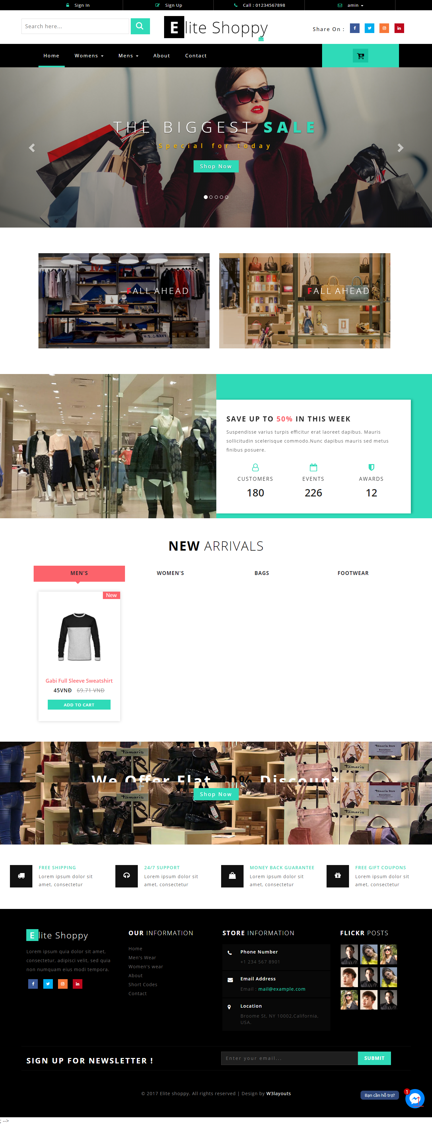

Hình : Trang Contact

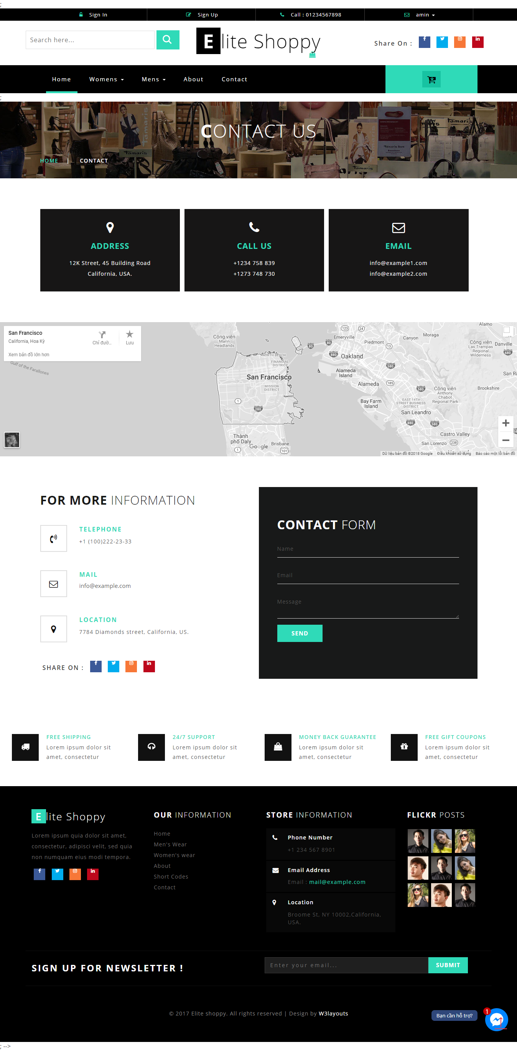

Hình Menu danh mục sản phẩ*m*

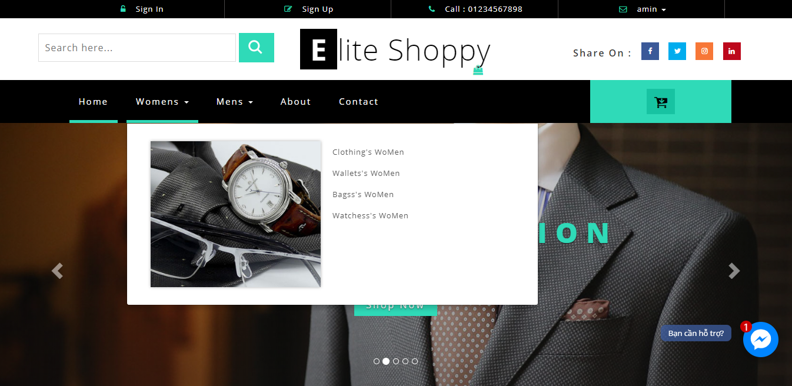

Hình : Trang danh mục sản phẩm

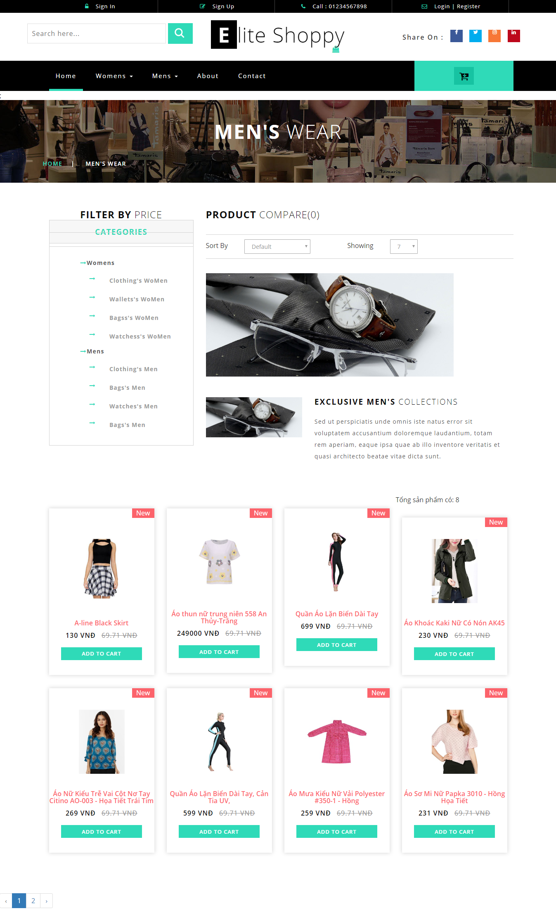

**Hình 5: Trang About Us**

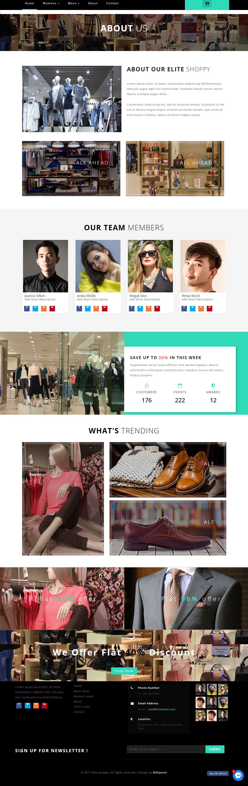

**Hình 6: Mua sản phẩm khi chưa đăng nhập**

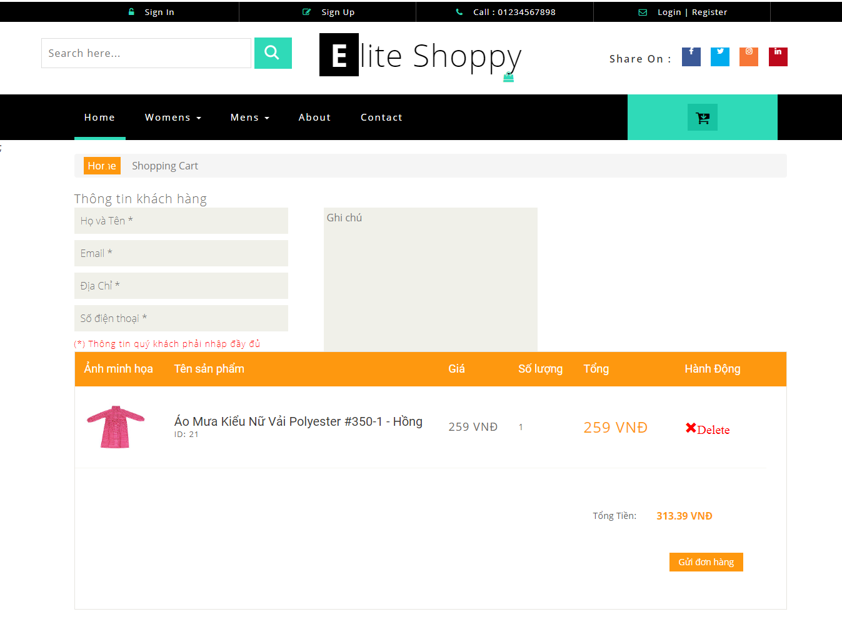

**Hình 7: Giỏ hàng**

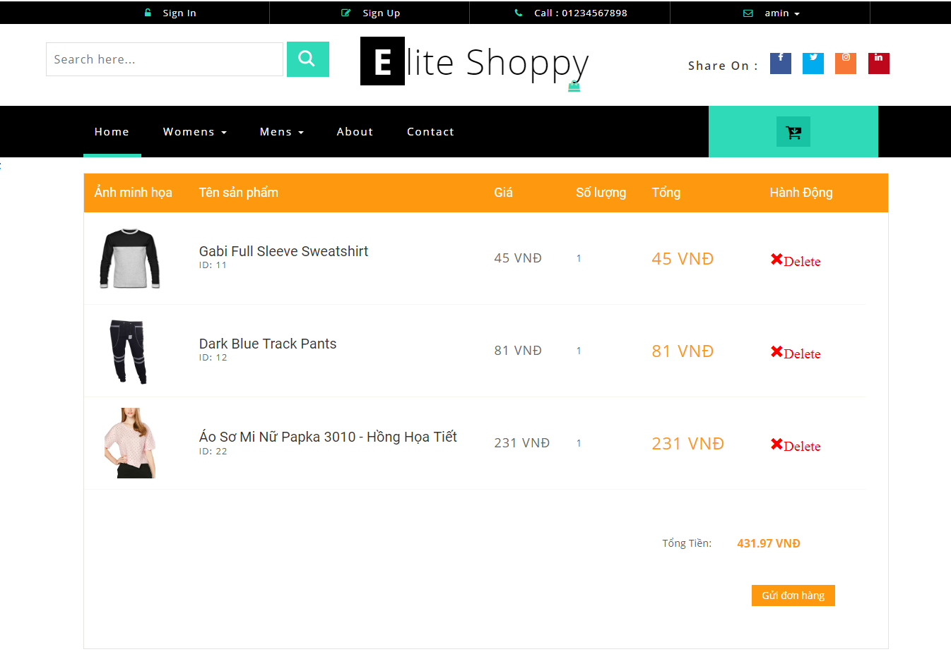

**Hình 8: Tìm kiếm sản phẩm**

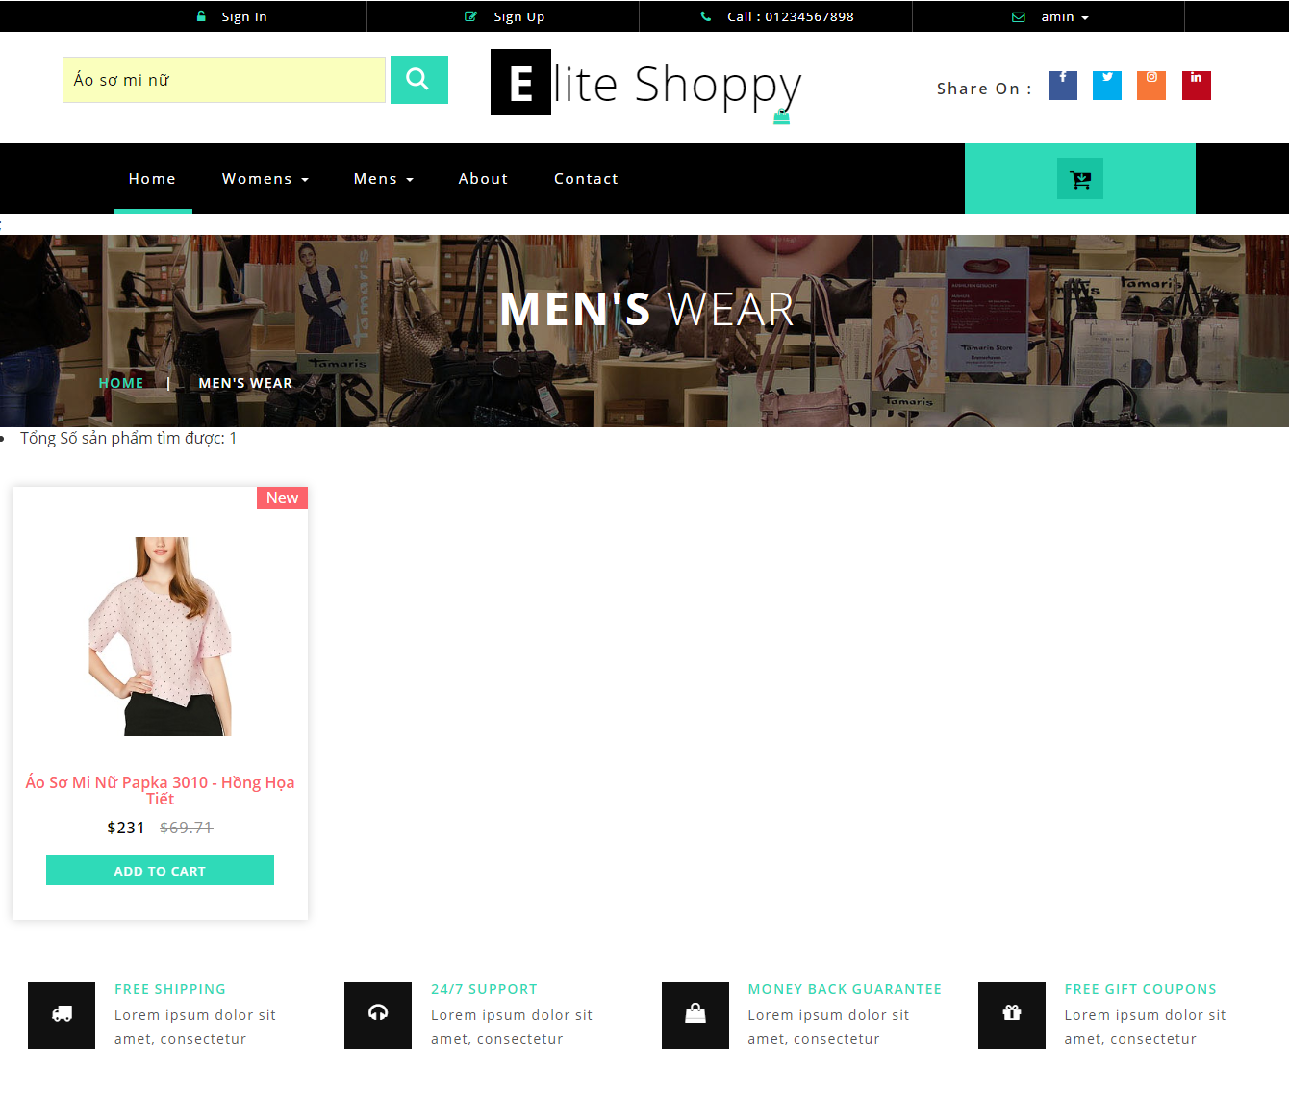

**Hình 9: Chat hỗ trợ**

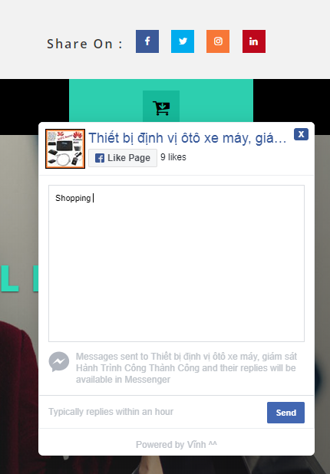

**Hình 10: Trang đăng nhập**

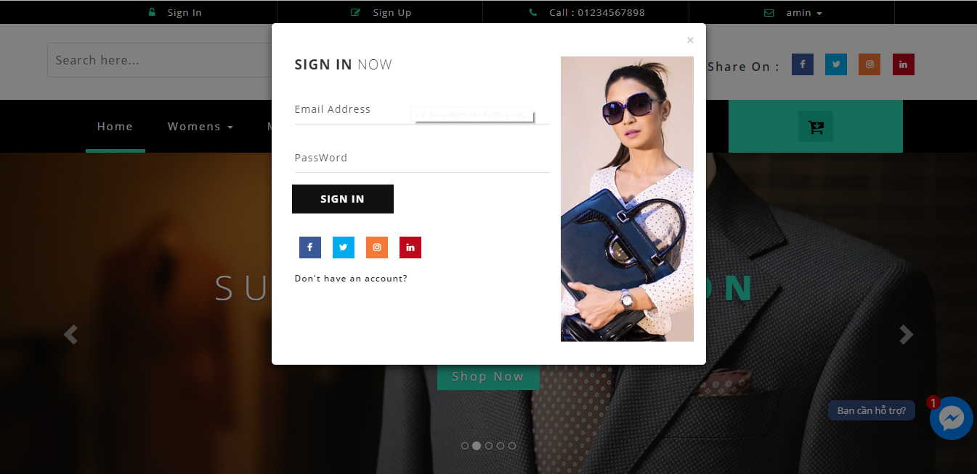

**Hình 11: Trang đăng kí**

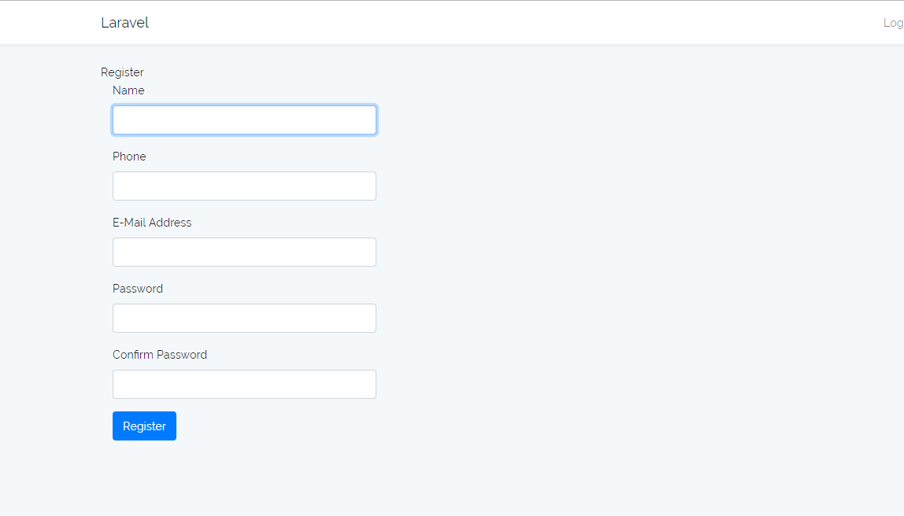

**Hình 12: Chi tiết sản phẩm**

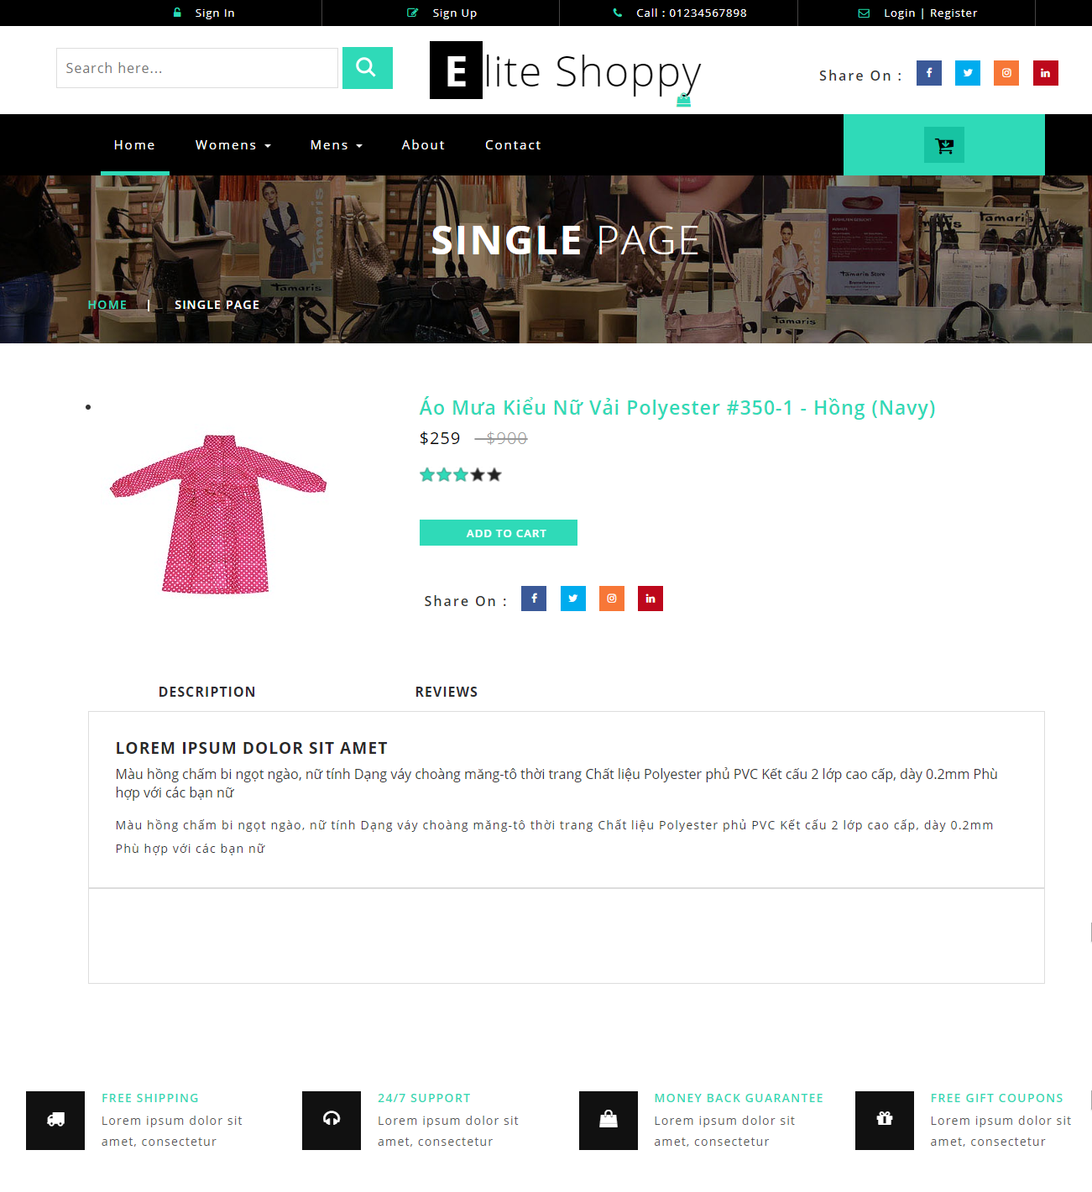

**Hình 13: Bình luận về sản phẩm**

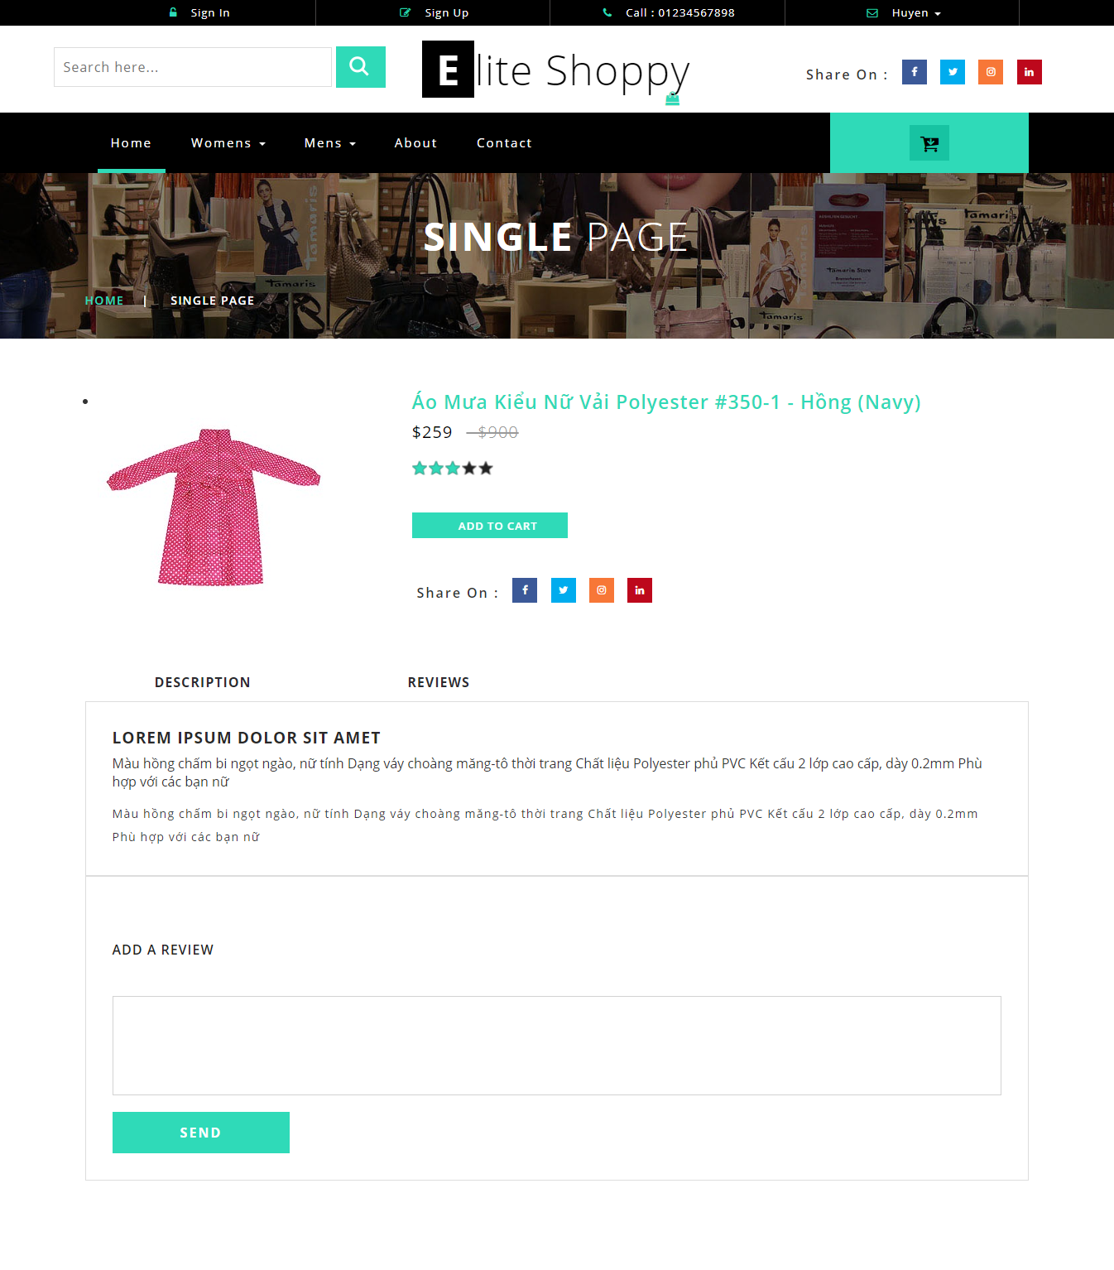

1. Phần quản trị

**Hình 14:Quản lý sản phẩm**

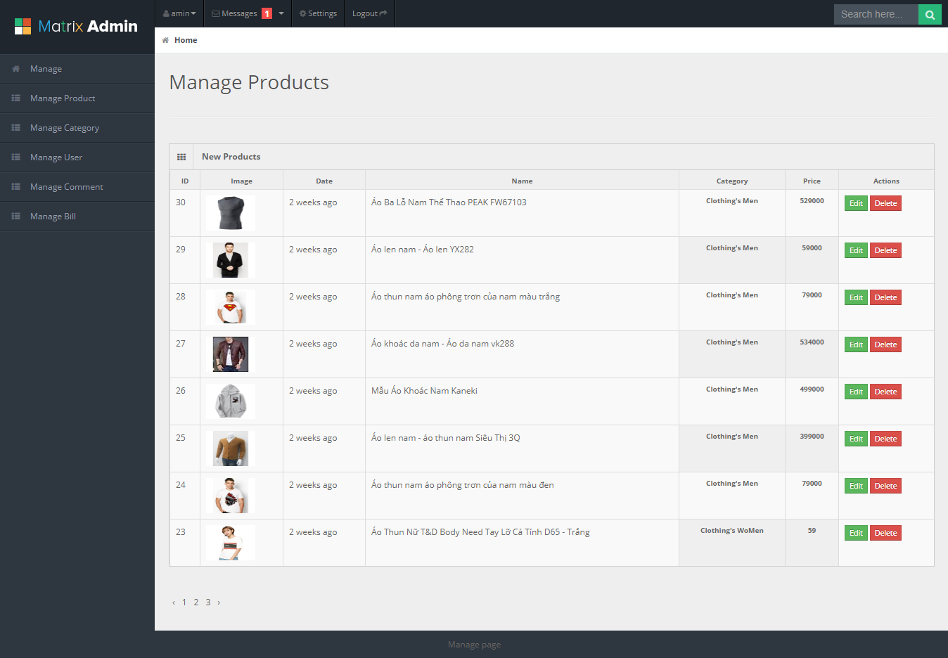

**Hình 15: Thêm sản phẩm**

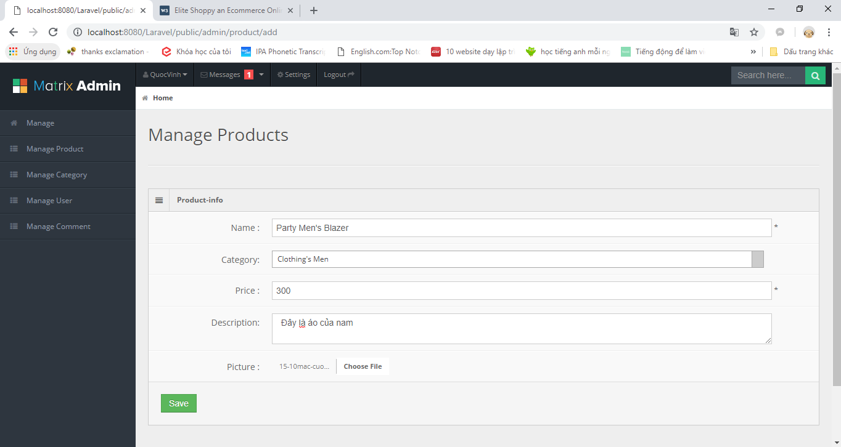

**Hình 16: Sửa sản phẩm**

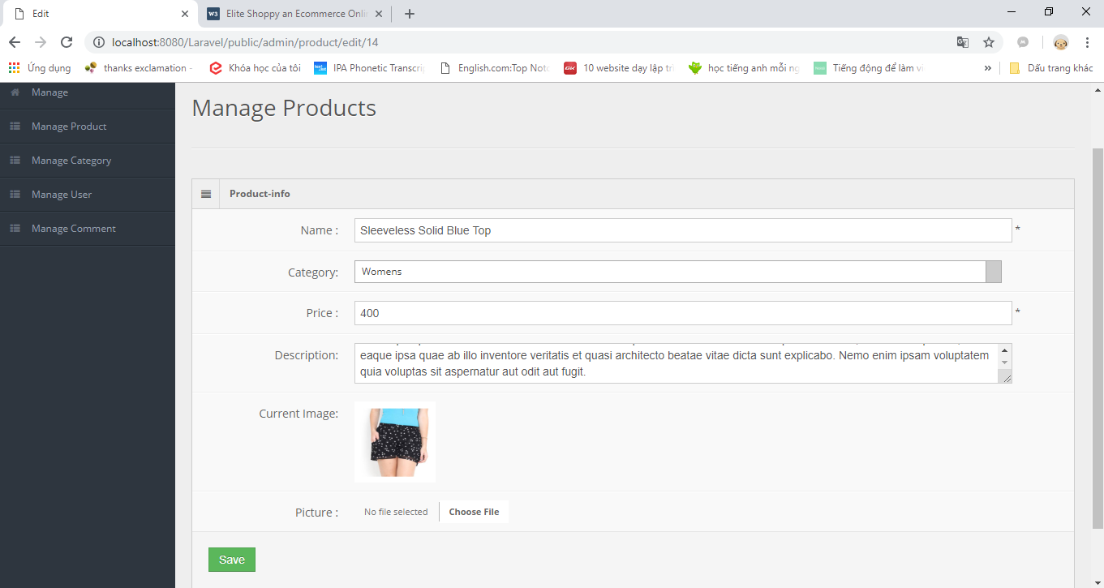

**Hình 17: Quản lý danh mục**

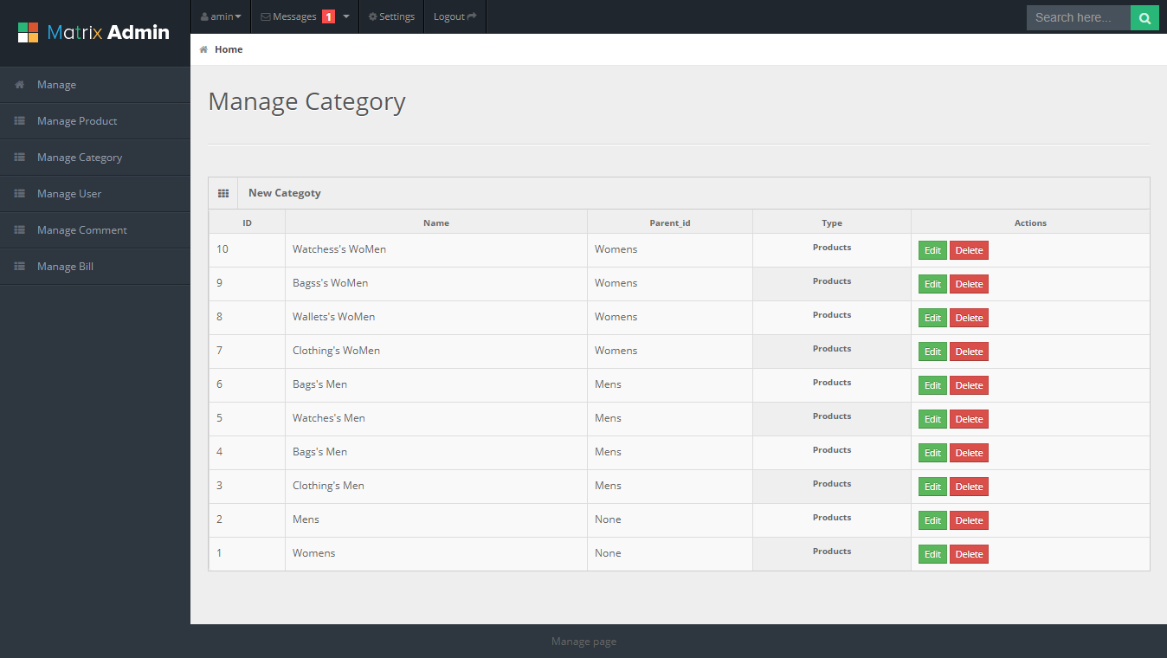

**Hình 18: Trang thêm danh mục**

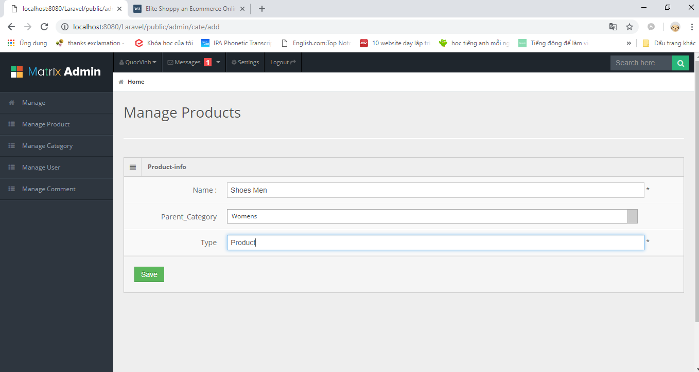

**Hình 19:Trang sửa danh mục**

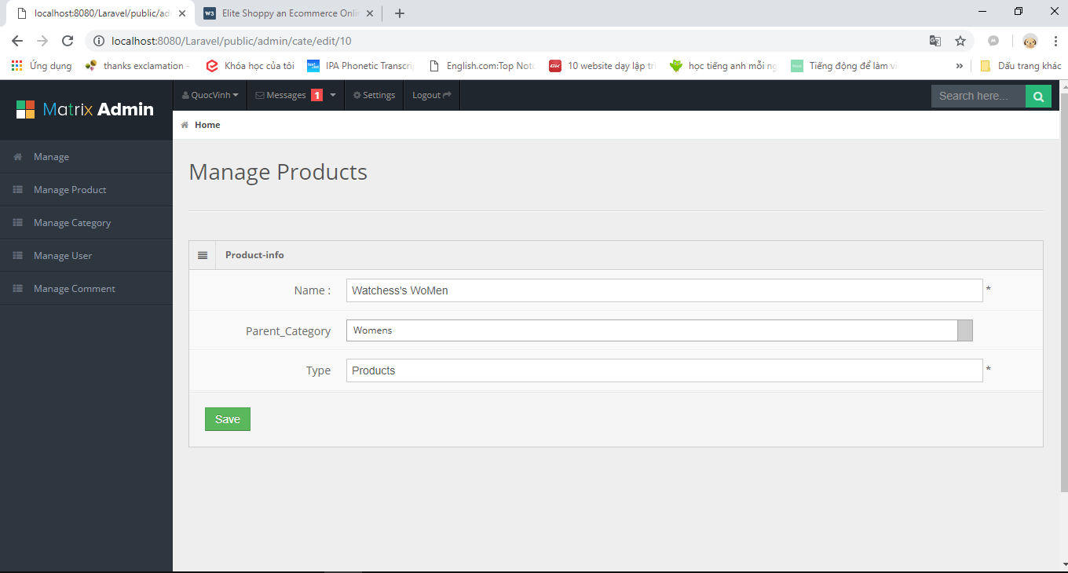

**Hình 20: Trang danh sách người dùng**

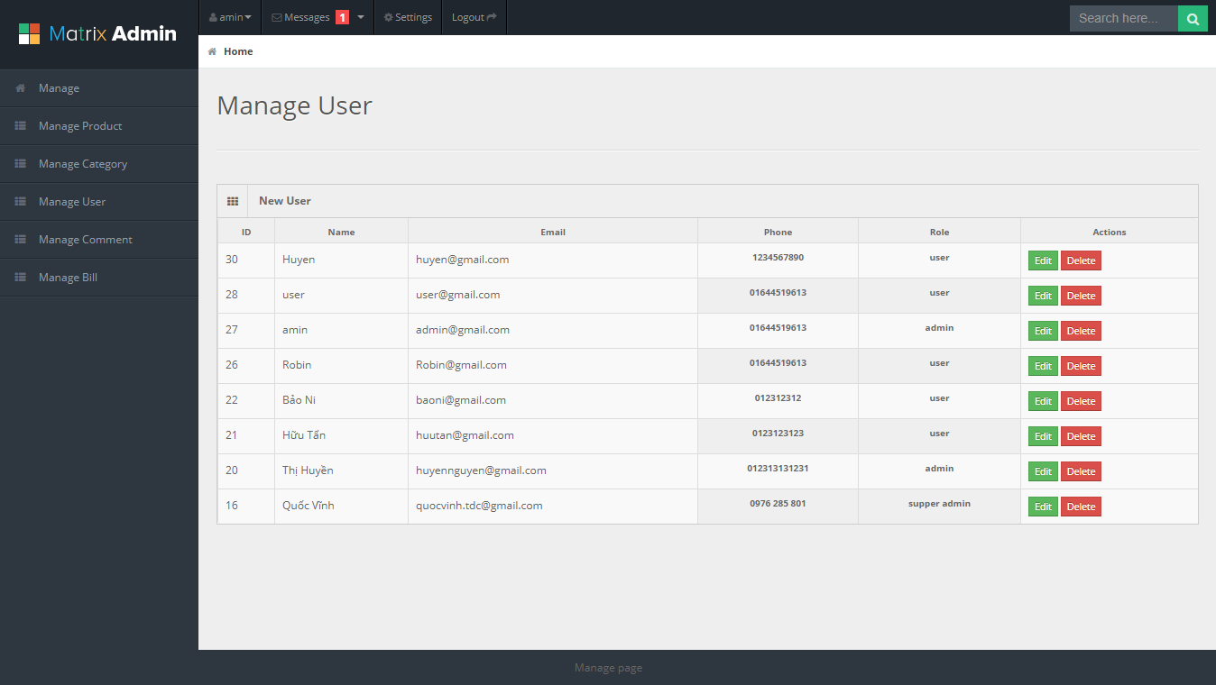

**Hình 21: Trang cập nhật người dùng**

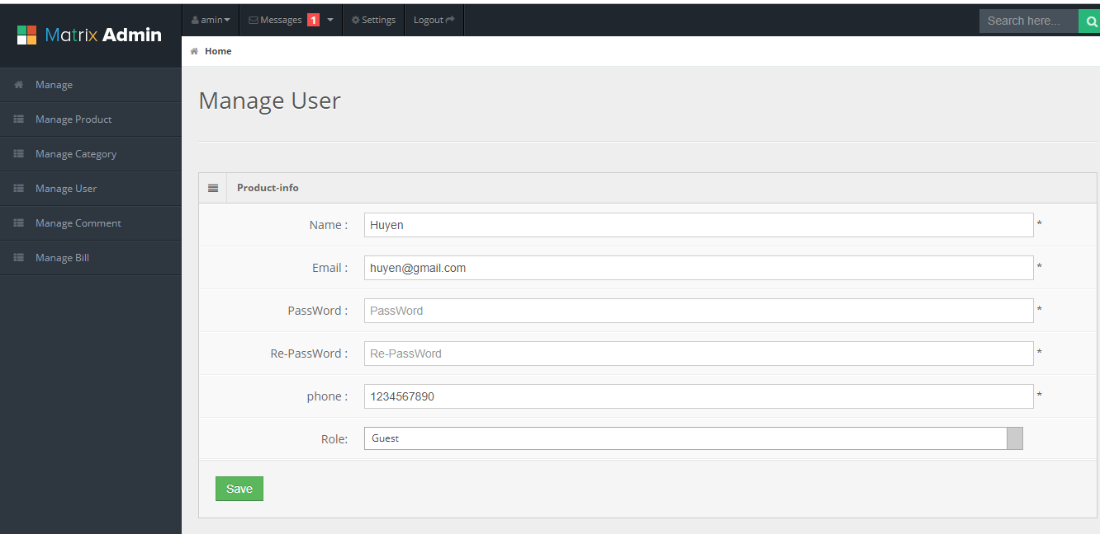

**Hình 22: Trang phản hồi**

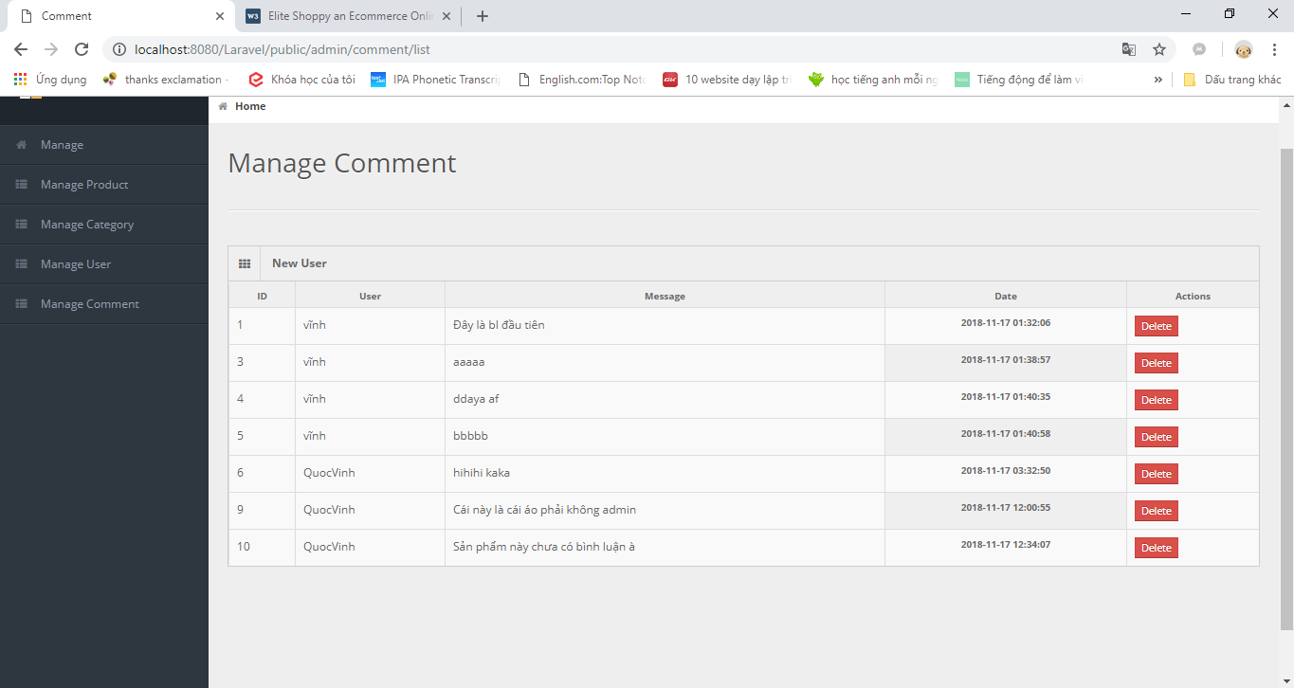

**Hình 23: Trang quản lý đơn hàng**

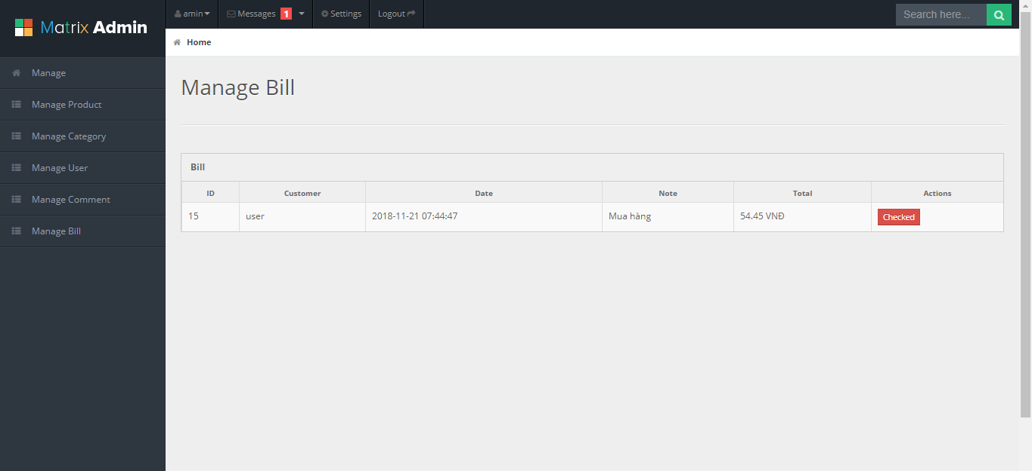

1. Tự đánh giá và nhận xét đồ án

## Nhận thức của sinh viên sau thời gian làm đồ án

+ Khó khăn:

* Thêm, xóa, sửa các tập tin dều thông qua composer.

+ Thuận lợi:

* Được hỗ trợ kiến thức từ trường học và chỉ dẫn của cô.
* Tài hiệu có trên các trang mạng.

- Kiến thức cần chuẩn bị trong quá trình làm đồ án:

+ Sử dụng Framework thiết kế web: HTML/CSS, Laravel 5.0

+ Công cụ hỗ trợ: Chrome, xamp

**KẾT LUẬN**

Sau quá trình làm đồ án, chúng em biết thêm được những kiến thức về Laravel Framework. Đã cố gắng nhiều, tìm hiểu những kiến thức đã học, kết hợp tra cứu các tài liệu chuyên ngành nhưng đề tài “Website bán hàng trực tuyến” khả năng và kinh nghiệm không thể tránh khỏi những sai sót nên đề tài hoàn thành ở mức độ như sau:

* Tìm hiểu về ngôn ngữ lập trình web PHP & MySQL, Laravel Framework.

**Hướng nghiên cứu phát triển:**

* Tìm hiểu sâu hơn về ngôn ngữ PHP & MySQL, Laravel Framework để đáp ứng nhiều hơn những yêu cầu của người sử dụng.
* Kết hợp ngôn ngữ PHP với các hệ quản trị cơ sở dữ liệu lớn hơn:SQL Sever.
* Xây dựng trang web quy mô lớn hơn với nhiều chức năng khác nữa.

**TÀI LIỆU THAM KHẢO**

1. https://allaravel.com
2. <https://stackoverflow.com/>
3. <http://online.khoapham.vn/>

Link git:

Tài Khoản:

Admin: [admin@gmail.com](mailto:admin@gmail.com), password: daicaxom3

User: [user@gmail.com](mailto:user@gmail.com), , password: daicaxom3

Supperadmin: [quocvinh.tdc@gmail.com](mailto:quocvinh.tdc@gmail.com) password: daicaxom3